ИЗВЕЩЕНИЕ
Дарагановского сельского исполнительного комитета
о прямой продаже без проведения аукциона пустующей квартиры в блокированном жилом доме, с понижением первоначальной цены продажи на 20 процентов

Дарагановским сельским исполнительным комитетом проводится прямая продажа без проведения аукциона с понижением первоначальной цены продажи на 20 процентов пустующей квартиры в блокированном жилом доме, включенной в реестр пустующих домов г.Осиповичи и Осиповичского района, признанной судом бесхозяйной и переданной в собственность Дарагановского сельсовета согласно Указу Президента Республики Беларусь от 4 сентября 2018 г. № 357 «О пустующих и ветхих домах» и постановлению Совета Министров Республики Беларусь от 6 декабря 2018 г. № 878 «О некоторых мерах по реализации Указа Президента Республики Беларусь от 4 сентября 2018 г. №357».
Дата опубликования 20.08.2021

Наименование объекта | Квартира в блокированном жилом доме
Местонахождение  объекта | аг. Ковгары, ул. Заводская д.17, кв.2
Продавец объекта | Дарагановский сельский исполнительный комитет
Описание объекта | Назначение: квартира; общая площадь 21.0 кв.м, материал стен – кирпич; этажность/- 1/-; степень износа – 40 %;
Имущественные права/ограничение прав в отношении капитального строения и земельного участка | квартира признана бесхозяйной и передана в собственность Дарагановского сельского Совета по решению суда Осиповичского района от 11.11.2019 (вступило в силу 27.11.2019г.), кадастровый номер земельного участка -, площадью -, целевое назначение -
Цена продажи с понижением на 20%, бел.рублей | 960,00 (девятьсот шестьдесят белорусских рублей)
Возмещение затрат покупателем, бел.руб. | 82,4 (восемьдесят два рубля сорок копеек) белорусского рубля – (возмещение расходов по изготовлению оценки жилого дома
Адрес, время и порядок приема заявок | аг. Дараганово, ул. Почтовая, д.2;  время приема с 8.00-13.00 и 14.00-17.00 по рабочим дням.  Заявки принимаются до истечения 30 календарных дней со дня опубликования сведений о прямой продаже бесхозной квартиры № 2 в доме № 17 в аг.Ковгары Осиповичского района
Предоставление  документов | - заявка по установленной форме (прилагается),  - гражданином - копия документа, удостоверяющего личность без нотариального засвидетельствования;  - представителем гражданина – доверенность, оформленная в соответствии с требованиями законодательства;  - индивидуальным предпринимателям – копия свидетельства о государственной регистрации без нотариального засвидетельствования;  - представителем или уполномоченным должностным лицом юридического лица Республики Беларусь – доверенность, выданная юридическим лицом, или документ, подтверждающий полномочия должностного лица, копии документов, подтверждающих государственную регистрацию юридического лица, без нотариального засвидетельствования, документ с указанием банковских реквизитов юридического лиц
аг. Ковгары  ул. Заводская д.17, кв.2 | 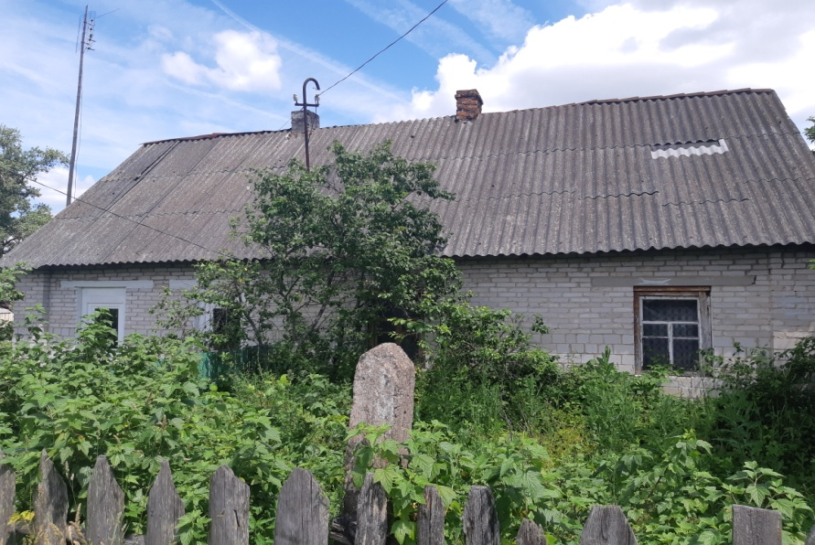

Не позднее 10 рабочих дней после истечения 30 календарных дней со дня опубликования сведений о прямой продаже пустующего дома сельский исполнительный комитет при подаче одной заявки принимает решение о прямой продаже пустующего дома.
При покупке пустующего дома путем прямой продажи между покупателем и сельским исполнительным комитетом заключается договор-купли продажи.
В течение 10 рабочих дней со дня принятия решения о прямой продаже пустующего дома покупатель должен внести оплату стоимости пустующего дома, а также возместить расходы, связанные с подготовкой документации на продажу пустующего дома.
В течение месяца со дня подписания договора купли-продажи покупатель обязан обратиться в отдел землеустройства райисполкома с заявлением о предоставлении земельного участка для обслуживания проданного дома.
В случаи подачи нескольких заявок от претендентов на покупку пустующей квартиры (если в отношении каждого из претендентов отсутствуют основания для отказа в отчуждении ему пустующего или ветхого дома) сельским исполнительным комитетом будет проводиться аукцион по продаже пустующей квартиры.
Сельский исполнительный комитет принимает решение об отказе претенденту на покупку пустующего или ветхого дома в случае, если:
- представлены не все необходимые документы;

- представленные документы не соответствуют требованиям законодательства.
Адрес и номер контактного телефона: 213760 Могилевская область, аг. Дараганово, ул.Почтовая,2, тел. (802235) 36175, 36847.
ПРИЛОЖЕНИЕ

______________________________________________________________
(Минский городской, районный, городской (города
______________________________________________________________
областного подчинения) исполнительный комитет)
______________________________________________________________
(фамилия, собственное имя, отчество (если таковое
______________________________________________________________
имеется) физического лица (индивидуального
______________________________________________________________
предпринимателя), полное наименование
______________________________________________________________
юридического лица, от имени которых
______________________________________________________________
заявка подается, адрес места жительства
______________________________________________________________
(пребывания, нахождения),
______________________________________________________________
контактный телефон)
ЗАЯВКА
претендента на покупку пустующего или ветхого дома без проведения аукциона по продаже пустующих и ветхих домов
Ознакомившись с информацией о продаже без проведения аукциона ______________________________________________ одноквартирного (блокированного) (указывается этажность и материал стен)
жилого дома (квартиры в блокированном жилом доме) (нужное подчеркнуть), расположенного(ой) по адресу: _________________________________________________,
с инвентарным номером _______________________________________________________,
(согласно данным единого государственного регистра недвижимого
имущества, прав на него и сделок с ним (при его наличии)
опубликованной (размещенной) _________________________________________________
(наименование печатного средства массовой информации,
_____________________________________________________________________________
дата публикации (адрес официального сайта местного исполнительного комитета в глобальной
________________________________________________, выражаю готовность приобрести
компьютерной сети Интернет, дата доступа)
указанное имущество и прошу принять настоящую заявку, а также прилагаемые к ней документы.
Извещен(а) о том, что в случае поступления двух заявок от претендентов на покупку указанного одноквартирного (блокированного) жилого дома (квартиры в блокированном жилом доме) (нужное подчеркнуть) его (ее) продажа будет осуществляться по результатам аукциона.
Перечень документов (копий документов), прилагаемых к настоящей заявке:
_____________________________________________________________________________
(указывается название документа (копии документа), его реквизиты и количество листов
_____________________________________________________________________________
каждого документа)
_____________________________________________________________________________

___________________ | _________________________________________
(подпись) | (фамилия, инициалы лица, подписавшего заявку)
________________________________________________________________________
(реквизиты доверенности в случае, если заявка подписана представителем заявителя)

